Пәннің аты  Бейнелеу өнері  3 «Б» сыныбы | Уақыты:
Сабақтың атауы | Сәулет өнері
Мақсаты  Күтілетін нәтиже | Бейнелеу өнерінің күрделі саласының бірі - Сәулет өнері. Осы өнер бағытын тануда оқушыны дәстүрлі өнерге айналған жанрды танып білуге үйрету.  Сәулет өнерін танып білуде оқушы білімін жан - жақты арттыру.  Сурет салу жұмысы барысында оқушыны таза жұмыс орындау қабілетін дамыту.
Психологиялық ахуал | 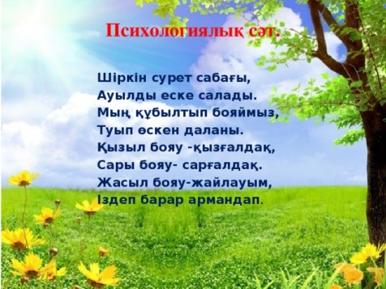 |  | Оқушылар шеңберде жиналып,мұғаліммен бірге бүгінгі сабаққа сәттілік тілейді.
Топқа бөлу |  |  | Шарлар арқылы топтарға бөлу.
Қызығушылықты ояту | Өзің қандай мәліметтер қосар едің?  Өткен сабақта саған не әсер етті?
Сергіту сәті
Жаңа сабақ | Сәулет өнері «архитектура» деп те аталады. Ол латын және грек тілінде «бас құрылысшы» деген мағынаны береді. Біздің түсінігімізде сәулет өнері (архитектура) күнделікті адамдар өмірі үшін салынған ғимараттар. мысалы: тұрғын үйлер, қоғамдық және тұрмысқа қажетті құрылыстар, мемориалдық ескерткіштер.  Сәулет өнері төмендегідей типтерге бөлінеді.  Тұрмыстық - қалалық және ауылдық үйлер, сарайлар;  Кәсіби - фабрика, зауыт құрылыстары, электр торабы орталықтары, гидротехникалар, теңіз порты, вокзал, метро және т. б.  Шаруашылық - қоймалар, гораж, автотұрақтар.  Қоғамдық - оқу - ағарту, білім үйлері, театр, мәдени демалыс үйлері, мұражайлар, көрме залдары, стадион, мемориалдық ескерткіштер және т. б.  Сәулет өнері кеңістік мәселесін шеше отырып қоршаған ортаны эстетикалық жағынан да меңгертеді. Сәулеттік бейнедегі көркемдік ғимараттар өз функциясынан алыстамайды, ол ғимараттың кімге арналып салынғанын көрсетеді.  Мысал ретінде «Әлемнің жеті кереметін» алатын болсақ сәулет өнерінің ғажаптығын көрсетеді. Ежелгі заманда даңқы жер жарған ғажап құрылыстар мен мүсіндер осылай аталып келеді.  Әлемнің 1 - ші кереметі деп Египетте Каир қаласында орналасқан ең үлкен үш пирамида Хеопс, Хефрена, Микенна пирамидаларын айтады. Бұл кәзіргі таңға жетіп отырған жеті кереметтің бірі.  2 - ші керемет ол Семирамида аспалы бағы — Вавилонның патша сарайындағы алып құрылыс, Әлемнің жеті кереметінің бірі. Бұл сәулет туындысы ежелгі дәуірде билік жүргізген патша Навуходоносор ІІ-нің бұйрығымен өзі тұратын сәулетті сарайдың кең ауласында тұрғызылған. Тарихи деректерге қарағанда, Навуходоносор б.з.б 605-562 жылдар аралығында патшалық етіп, Вавилон империясын құрып, кейін Вавилон қаласының атағын шығарған. Табаны төртбұрышты, төрт қабатты алып құрылыс тепкішектері жоғары көтерілген сайын қусырылып биіктей береді. Семирамида аспалы бағының әрбір террасалы тепкішектері үстіне қалың құнарлы топырақ төгіледі, әрі соның бетіне Вавилонияның, Мидияның және басқа елдерден арнайы алдырған алуан түрлі жеміс ағаштары мен көк желекті бұталар отырғызылады. Шөлді, ауа-райы ыстық Вавилония елінде көкке шаншыла, жапырақтары жайқалып өскен ағаштардың саясынан ескен салқын самалды аспалы бақ жергілікті тұрғындарды таң-тамаша қалдырады. Сол дәуірдің куәгерлері қалдырған деректерге қарағанда, осындай таңғажайып тамаша аспалы бақ дүние жүзінің ешбір елінде болмағанға ұқсайды. Сонысымен ол “әлемнің жеті кереметінің” біріне айналса керек. Бұны Бағдадтың оңт. жағынан 88 км қашықтықтағы Вавилон қаласының орнына жүргізілген археологиялық қазбалар кезінде бақ террасаларын суаруға арналған алып конструкциялы құрылыстардың табылуы да дәлелдей түседі.Семирамиданың аспалы бағы; ежелгі шығыстың ең үлкен, әрі дәулетті қаласы вавилонда болған деседі. Бұл сол замандағы патша Навуходоносор патшаның сүйікті әйелі не арнап салдырғаны болатын, биіктігі 6 - қабат үйдің биіктігіндей болған.  3 - ші кереметкіші Азиядағы Эфес қаласында орналасқан әйел пірі грек Артемида ның ғибадатқанасын айтады.  4 - ші кереметі деп Грецияның оңтүстігінде олимпиялық ойындар орталығы - Олимпиядағы ғибадатханада ежелгі гректің сыйынатын құдайларының бірі Зевстің үлкен мүсіні болған.  5 - ші Кіші Азияда Карий патшалығы деп аталатын шағын мемлекеттің астанасы Галикарнаста (казіргі Түркияның Бодрум қаласы) бесінші керемет Мавсол патшаның мавзолейі болған.  6 - шы Родос алыбы деп аталады. Бұл әлемдегі ең үлкен мүсін болған, биіктігі 36 метр биік, қоладан жасалған жас жігіт мүсіні.  7 - ші кереметі деп Александрия маягі (түнгі бағдаршам), бұл Ніл өзенінің сағасындағы Фарос аралында, Александрия қаласында орналасқан.  «Әлемнің жеті кереметі» деп есептелетін мүсіндер мен құрылыстар, пирамидалардан басқасы құрып біткені мен, олардың атағы ғасырлар бойы өмір сүреді. әсем әдемілігімен жұрттың бәрін таңқалдырған, адам баласының қолынан шыққан небір тамаша туындыларды дүниенің сегізінші кереметі деп мадақтау - ежелден қалыптасқан ұғым. Әр елде салынған түрлі сәулет ғимаратын немесе т. б. заттарын сегізінші кереметке теңейді.  Ал біздіңі елде сол сегізінші кереметке теңейтін бір ғимарат бар, ол Қожа Ахмет Иассауи кесенесі Түркістан қаласында орналасқан. Оны ұлы ғұлама, екінші Аристотель деп атайтын – Қожа Ахмет Иассауйге арнап, сол бір заманда Ақсақ Темір салдырған екен.  Практикалық жұмыс: Тақта бетіне плакатқа салынып ілінген Қожа Ахмет Иассауи кесенесінің суретін түрлі - түсті бояумен салу.
Рефлексия | 1 - қандай сәулет өнерінің түрлерін білесіңдер?  2 - Әлемнің жеті кереметі дегеніміз не?  3 - Қожа Ахмет Иассауи кесенесін салғызған кім және қайда орналасқан?
Үйге тапсырма | Жұмысты аяқтау |  | Күнделіктеріне жазып беремін
Бағалау | Оқыту үшін бағалау және оқуды бағалау |  | Оқушылар смайликтер арқылы бағаланады
Кері байланыс | 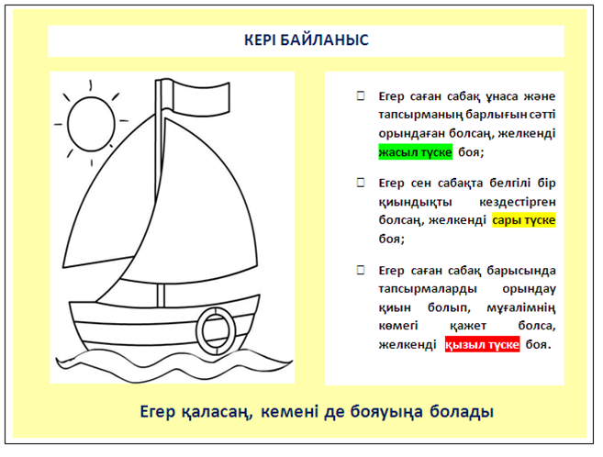 |  | оқушылар өздері қалаған нұсқаны жабыстырады

